附件8
钻孔基本情况说明（钻井液方案设计依据）

1 钻孔地质概况

1.1设计地层剖面、岩性及油气显示

1.1.1地层简述
开孔层位为石炭系梓门桥组，向下依次钻遇测水组、马平组、大浦组、梓门桥组、测水组、石磴子组、天鹅坪组、马栏边组，泥盆系孟公坳组、欧家冲组，终孔层位为泥盆系锡矿山组，设计井深 2100 m。地层具体分界深度、厚度及岩性简述见表1-1。钻遇地层从上到下描述如下：
表1-1 钻孔预测地层简表
系 | 组 | 代号 | 设计地层 |  |  |  | 备注
系 | 组 | 代号 | 岩性 | 顶深 | 底深 | 厚度 | 备注
 |  |  |  | （m） | （m） | （m） | 备注
第四系 |  | Q₂ | 棕黄色粘土 | 0 | 1 | 1
石  炭  系 | 梓门桥组 | C_{1z} | 灰色云质灰岩、灰岩、泥灰岩，含膏岩层 | 1 | 230 | 229
石  炭  系 | 测水组 | C_{1c} | 泥岩，砂岩，夹灰岩，炭质泥岩 | 230 | 265 | 35
石  炭  系 | 马平组 | C2m | 灰色、浅灰色厚—巨厚层生屑灰岩、砾屑灰岩夹白云岩或白云质灰岩 | 265 | 415 | 150
石  炭  系 | 大浦组 | C2d | 浅灰色、灰白色厚层—巨厚层细晶白云岩夹灰色泥晶灰岩 | 415 | 565 | 150
石  炭  系 | 梓门  桥组 | C_{1z} | 灰色云质灰岩、灰岩、泥灰岩 | 565 | 705 | 140
石  炭  系 | 测水组 | C_{1c} | 粉砂岩、泥岩互层夹煤层 | 705 | 815 | 110
石  炭  系 | 石磴  子组 | C1s | 上部灰-深灰色中-厚层状灰岩、含生屑灰岩夹泥质灰岩，下部泥灰岩、泥岩为主，夹灰岩 | 815 | 1065 | 250
石  炭  系 | 天鹅  坪组 | C1t | 上部钙质泥岩、灰岩、泥灰岩互层，下部含炭质泥岩、钙质泥岩 | 1065 | 1415 | 350
石  炭  系 | 马栏  边组 | C1m | 青灰色中—厚层泥晶灰岩、泥灰岩 | 1415 | 1580 | 165
泥  盆  系 | 孟公  坳组 | D3m | 上部为泥灰岩、钙质页岩，夹粉砂岩，灰岩，下部以石英砂岩为主，夹泥岩 | 1580 | 1890 | 310
泥  盆  系 | 欧家  冲组 | D3o | 石英砂岩、粉砂质泥岩，泥岩 | 1890 | 2050 | 160
泥  盆  系 | 锡矿  山组 | D3x | 灰~深灰色灰岩、泥灰岩 | 2050 | 2100▽ | 50  未穿

1.1.2复杂情况提示
本井钻遇石炭系和泥盆系多套地层，地层岩性差别较大，不同岩性地层存在不同的风险，见图1-1。
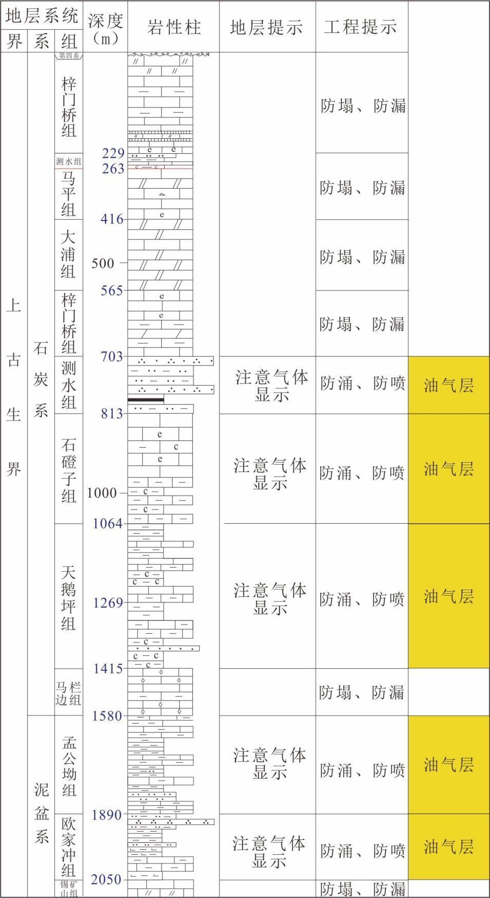
图1-1 钻孔复杂情况提示
（1）石炭系大浦组、马平组、梓门桥组碳酸盐岩发育，可能存在溶洞风险，容易发生井漏或垮塌现象，注意防范井漏风险；
（2）石炭系石磴子组、天鹅坪组可能存在常规天然气和页岩气并举，测水组可能存在页岩气、煤层气和致密砂岩气“三气合一”，这些层位需要防范井喷和瓦斯爆炸的风险，同时在钻进过程中可能具有钻遇 H2S的风险；
（3）石炭系天鹅坪组与泥盆系孟公坳组等碎屑岩地层，主体岩性多为粉砂岩、泥质粉砂岩、钙质页岩且频繁互层，平均粒度比较细小，容易产生掉块甚至扩径的情况，需要保持井壁稳定，防范垮塌的风险。
（4）泥盆系欧家冲组发育泥页岩，有可能会缩径，堵水眼，致使泵压升高；泥盆系锡矿山组碳酸盐岩发育，可能存在溶孔溶洞，注意防范井漏风险。
（5）孟公坳组、欧家冲组具有形成大规模常规和非常规气藏的可能，钻井钻探过程中有可能发生井喷现象，因此有必要落实防喷措施。

1.1.3临井油气显示
本区自 1964-2005 年，共施工钻井 50 余口，其中天然气喷井 30 余口，而且气喷井中有5口井气喷高度在10m以上。2012 年以来，武汉地质调查中心针对湘中上古生界的页岩气调查井和参数井已达 12 口（泥盆系佘田桥组 6口、寒武系牛蹄塘组1口、石炭系测水组 2口、石炭系天鹅坪组1口、二叠系龙潭组和大隆组2口）。
湘中坳陷在常规油气勘探的过程中，大量钻井出现的不同级别油气显示（气浸、气涌甚至井喷），已经证实本区具有良好的天然气勘探前景， 如在新1井、湘中1井、湘冷1井的下石炭统大塘阶石磴子段致密储层中已经获低产工业气流。在页岩气勘查的过程中，获得了下石炭统测水组、上泥盆统佘田桥组的页岩气发现。
湘涟页1井位于湖南省涟源市新化县温塘镇王家村，共钻获5套气显层位，实际完钻层位石炭系石磴子组（未穿）。石炭系测水组钻获黑色页岩 29 米（7.15 米含煤页岩层），黑色含炭质泥质粉砂岩 16.9 米，进入2700米以后气测录井开始出现异常，全烃从0.11%上升到最大 1.83%，甲烷则从0.1%上升1.6%，现场解吸实验结果显示总含气量介于0.11～0.38m3 /t，平均为 0.15m3 /t；石磴子组含气层共71米，气测全烃介于0.12%至1.67%之间，甲烷值介于 0.06%～1.37%之间，现场含气量为 0.15m3 /t～0.70m3 /t，平均为 0.21m3 /t，其中2789.80～2798.82m岩心含气试验见针孔状～鱼籽状气泡沿层理面、裂缝、孔隙连续逸出。
湘新页1井位于湖南省娄底市新化县油溪乡，开孔层位为石炭系测水组，完钻层位泥盆系易家湾组，完钻井深 2680m。在 156-223.5m钻获天鹅坪组77.5m，其中泥页岩累计厚度为32m，该组岩性为泥岩、粉砂岩、灰质泥岩、砂质泥岩以及灰岩，TOC 分布在 0.488~4.525%之间，平均 2.259%，为富有机质页岩。
湘平1井位于涟源凹陷锡矿山地区，在石磴子组620-621米气测全烃 27.334/0.389，C1 18.086/0.2991，针状气泡占槽面 25-30%，泥浆比重1.10；642-644米气测全烃35.290/2.774，C1 22.443/1.799，针尖状气泡占槽面30%，泥浆比重 1.10。
湘新地4井与本井相距200m，为小口径页岩气调查井，共钻遇气测异常14层，计160m，见表1-2.
表1-2 湘新地4井气测异常统计表
序号 | 层位 | 井段（m） | 气测异常情况
1 | 测水组 | 767-793 | TG 由 0.036%↑1.149%，C1 由 0.031%↑1.012%
2 | 石磴子组 | 981-1000 | TG 由 1.168%↑11.283%，C1 由 1.068%↑11.16%
3 | 石磴子组 | 1033-1047 | TG 由 2.612%↑8.99%，C1 由 2.21%↑8.18%
4 | 石磴子组 | 1056-1067 | TG 由 2.67%↑20.23%，C1 由 2.24%↑19.489%
5 | 天鹅坪组 | 1079-1084 | TG 由 3.803%↑8.06%，C1 由 3.709%↑7.203%
6 | 天鹅坪组 | 1119-1124 | TG 由 2.232%↑6.389%，C1 由 1.834%↑5.648%
7 | 天鹅坪组 | 1142-1143 | TG 由 2.612%↑6.353%，C1 由 2.21%↑5.688%
8 | 天鹅坪组 | 1146-1148 | TG 由 2.612%↑5.373%，C1 由 2.21%↑4.806%
9 | 天鹅坪组 | 1163-1169 | TG 由 2.608%↑5.38%，C1 由 2.18%↑4.938%
10 | 天鹅坪组 | 1171-1177 | TG 由 2.212%↑6.87%，C1 由 1.733%↑6.62%
11 | 天鹅坪组 | 1189-1192 | TG 由 2.612%↑7.073%，C1 由 2.21%↑6.68%
12 | 天鹅坪组 | 1348-1372 | TG 由 2.163%↑5.844%，C1 由 1.693%↑5.322%
13 | 天鹅坪组 | 1390-1417 | TG 由 2.47%↑6.458%，C1 由 2.11%↑6.102%
14 | 孟公坳组 | 1455-1466 | TG 由 3.131%↑10.621%，C1 由 2.628%↑9.387%

1.2临井钻探施工情况
根据收集的临井资料，湘新地4井距小口径调查井湘新地4井200m，距参数井湘新页1井南东25.8km。
湘新地4井为小口径调查井，全孔取芯，采用低固相钻井冲洗液作为循环介质，其相应的漏失层位置可作为为本井钻探作业的风险提示点。
湘新页1井为页岩气参数井，设计井深 2800.00m，主要目的层是主探泥盆系佘田桥组页岩气层段，主要钻探目的是主探涟源凹陷泥盆系佘田桥组页岩气，终孔深度2680.00m，钻遇地层为测水组、石磴子组、天鹅坪组、马栏边组、孟公坳组、欧家冲组、锡矿山组、佘田桥组、棋梓桥组、易家湾组。
湘平1井在石磴子组钻遇较好显示，泥浆比重为1.10g/cm3。

1.2.1 湘新地4井
湘新地 4 井位于湖南省娄底市新化县温塘镇黄桥村，井位距温塘镇约 2km。一开Φ152mm普通金刚石取心钻进至井深41.82m，使用Φ165mm 金刚石钻头扩孔，下Φ146mm 套管至井深 41.82m，水泥固井；二开Φ124mm金刚石钻头（P级）绳索取心钻进至井深 295.32m，下Φ114.3mm 套管至井深 295.32m，安装井口防喷器，三开采用Φ98mm（H级）金刚石绳索取心钻进至井深 1454.95 m，下Φ88.9mm 技术套管至井深1454.95m，四开采用Φ75.5mm（S76 系列）金刚石绳索取心钻进至井深1466.51m。
一开钻至10.5m后全漏失，先下入Φ146mm套管后，采用Φ124mm钻头钻至41.82m，然后扩孔；二开开孔后即漏失失返，采用顶漏取芯钻进，101.82m-110.82m孔段破碎无岩心，二开全程顶漏钻进至295.32m；下如套管后，三开钻进钻井液上返正常。根据钻进及调研情况，可初步判断基岩浅表风化层严重，引起一开漏失，二开上段地层裂隙发育破碎，漏失严重，调研时均判断二开下部地层较漏失较小。
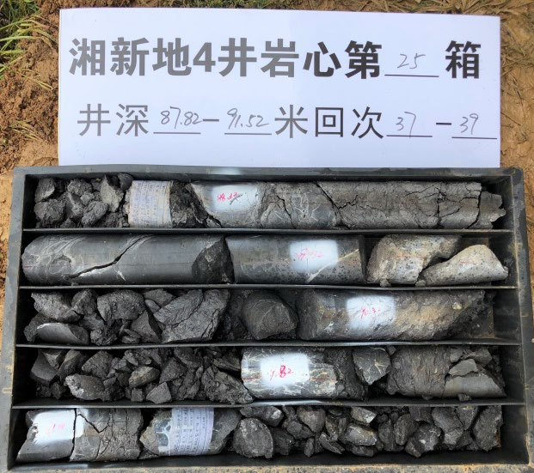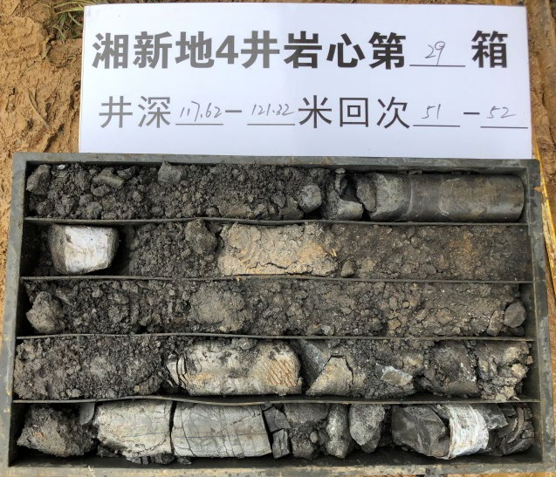
图1-2 湘新地4井二开上部裂隙及破碎情况

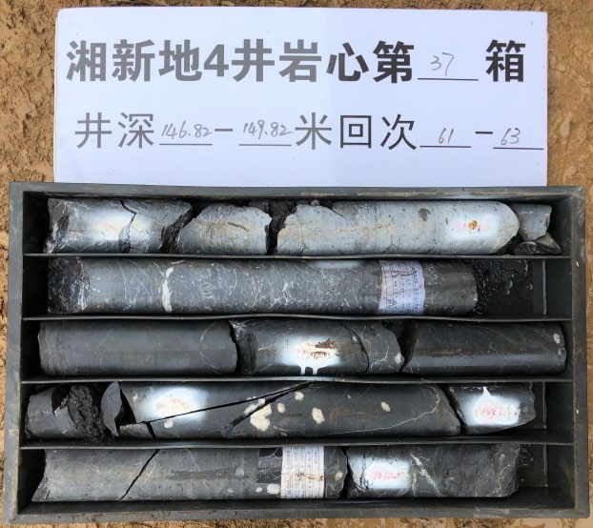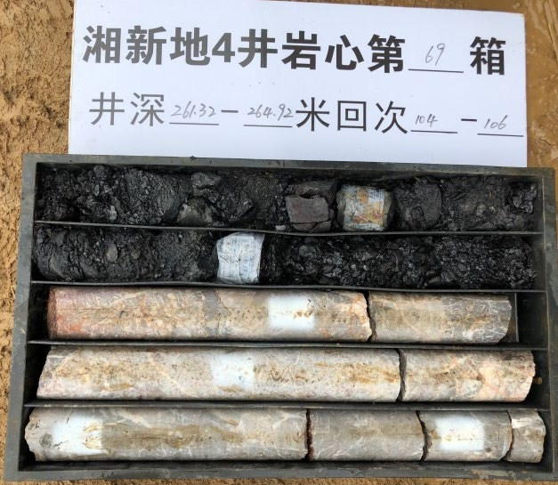
图1-3 湘新地4井二开中下部较为完整
湘新地4井全孔未漏失孔段均使用低固相防塌钻井液密度： 1.03～1.06g/cm3 ，漏斗粘度： 18～21 s，PH值8。基本配方：3～4%膨润土+0.1-0.2%烧碱+0.1-0.2%纯碱+0.1-0.3%聚丙烯酸钾+1-3%聚合醇防塌剂。
湘新地4井最大井斜顶角1450m 处，该处井斜顶角为3.87°，井斜方位角为299.6°，依据地质岩心钻探技术规范，井身质量较高，可以判断地层造斜率不高。

1.2.2 湘新页1井
湘新页 1 井位于湖南省娄底市新化县油溪乡，直井，页岩气参数井，设计井深 2800.00m，主要目的层是主探泥盆系佘田桥组页岩气层段。
表1-3 湘新页1井实钻地层
地层时代 |  |  |  |  | 实 钻 分 层
界 | 系 | 统 | 组 | 地层代号 | 底界深度  （m） | 钻厚  （m）
古  生  界 | 石  炭  系 | 下统 | 测水组 | C₁c | 31.00 | 31.00
古  生  界 | 石  炭  系 | 下统 | 石磴子组 | C₁s | 156.00 | 125.00
古  生  界 | 石  炭  系 | 下统 | 天鹅坪组 | C₁t | 233.50 | 77.50
古  生  界 | 石  炭  系 | 下统 | 马栏边组 | C₁m | 350.00 | 116.50
古  生  界 | 泥  盆  系 | 上统 | 孟公坳组 | D₃m | 518.00 | 168.00
古  生  界 | 泥  盆  系 | 上统 | 欧家冲组 | D₃o | 607.00 | 89.00
古  生  界 | 泥  盆  系 | 上统 | 锡矿山组 | D₃x | 1109.00 | 502.00
古  生  界 | 泥  盆  系 | 上统 | 佘田桥租 | D₃s | 2567.00 | 1458.00
古  生  界 | 泥  盆  系 | 中统 | 棋梓桥组 | D₂q | 2676.00 | 109.00
古  生  界 | 泥  盆  系 |  | 易家湾组 | D₂y | 2680.00 | 4.00
导眼段采用Φ311.2mmPDC钻头开孔后，先后用Φ406mm PDC钻头、Φ660mm PDC钻头扩孔钻进至50.71m，下入φ508mm×J55×11.05mm导管；一开采用Ф311.2mm PDC钻头导向钻进至413.24m，先后采用Ф406mm、Ф444.5mm钻头扩眼至395m，下339.7mm×10.92mm表层套管至394.97m（采用Ф406mm扩孔后下入表套遇阻，继续采用Ф444.5mm钻头扩孔）；二开采用Ф311.2mm PDC钻头钻至1468m，下入244.50mm×10.92mm、N80钢级技术套管；三开采用Φ215.9mm PDC钻头2680.00 m终孔。
钻井液使用情况：导眼及一开采用清水钻进，土粉配浆循环携砂，资料中未说明漏失情况；二开三开采用钾铵聚合物防塌钻井液。二开钻进时钻井液密度1.09-1.12g/cm3，粘度40s左右，中完后循环、测井、通井等作业时为1.22-1.29g/cm3，50-70s；三开钻井液密度为1.25-1.35g/cm3，粘度70-80s。

1.3地层孔隙压力预测与钻井液性能要求

1.3.1地层压力预测
根据井位论证资料显示，整体属于正常地层压力，局部存在低压地层或微超压地层。
根据小口径调查井湘新地4井的钻井液使用情况，预测目的层地层压力系数应为1.01-1.05，为常压地层。
按照邻井资料预测属于常温井，没有准确的地温梯度。

1.3.2钻井液类型、性能及使用原则要求
（1）使用的钻井液应保证地质录井、测井顺利进行，保证取全取准地质、工程等各项资料，最终选用钻井液体系以钻井工程设计为准。
（2）选用优质钻井液体系，做好气层保护，避免气层污染。
（3）应选用低摩阻、携砂能力强、抗泥页岩膨胀、热稳定性与脱气性能好的钻井液体系。一开及二开井段钻井液应随钻孔的加深采用较高比重泥浆钻进，以平衡地层压力，保持孔壁稳定。三开井段采用低固相不分散钻井液体系，钻井液需要有良好的护壁堵漏效果，同时严格控制比重，减少对含气层的损害。
（4）根据预测压力系数，可适当考虑钻井液密度附加值为0.07～0.15g/cm3，尽可能实现近平衡压力钻进，减轻对油气层的伤害。
（5）现场应储备高于钻进时最高密度0.2g/cm3 以上的高密度钻井液和加重材料， 高密度钻井液储备量应不少于井筒容积的1倍，加重剂应储备一次用量以上，随时应对井涌、井喷等钻井事故。
（6）鉴于邻区邻井实钻曾有漏失，本井在可能漏失段应储备同性能的钻井液及堵漏材料，钻井液储备量应是井筒容积的1倍，堵漏材料应储备一次用量以上。储备钻井液应按规定循环、维护。宜使用自动加重装置。
（7）钻遇严重漏失井段甚至发生失返，导致堵漏难度大、或堵漏成本极高时，可采用较低的钻进参数进行顶漏钻进，需注意井壁稳定、井内沉砂情况，防止井下风险。

1.3.3 井漏、溢流情况预测
根据小口径调查井湘新地4井的钻井液使用以岩心情况，在井深130m以上大概率会产生严重漏失情况、甚至失返，需要制定相应的技术措施，以及确保固井质量的措施。
根据收集的临井气测显示情况，本井目的层段的预测气测显示较好，需做好钻井液参数控制，同时做好井控措施。

2 井身结构设计
根据该区域页岩气地层特点、压力预测及目前钻井工艺技术现状，参考类似构造及钻井实钻井身结构，以及1临井钻探施工情况，依据有利于安全、优质、高效钻井和油气层保护的原则进行设计。

2.1 井身结构确定方法
（1）井身结构的设计应充分考虑将钻遇的地层要求，依据有利于安全、优质、高效钻井和油气层 保护的原则进行设计，各套管程序的选择为各开次钻进安全相对留有余地，以保证完成钻探目的。
（2）浅表地层为典型南方近地表碳酸盐岩地层，内部溶洞、裂缝众多，易漏易垮，钻开下部地层前应下入表层套管封隔浅表地层，建立井口，安装防喷器，为下部地层钻探提供安全条件。
（3）重复地层测水组夹煤层，易坍塌掉块，石炭系存在含气显示，在揭开下部目的地层之前，应在稳定地层段下入技术套管予以封固，为下部下部目的层段钻进创造条件。
（4）产层为页岩气层，套管完井。

2.2井身结构设计
表3-1 黔麻页1井井身结构设计数据
开次 | 钻头尺寸  （mm） | 井段  （m） | 套管外径  （mm） | 套管下深  （m） | 备注
一开 | 444.5 | 0～140 | 339.7 | 139 | 封隔上部漏失段
二开 | 311.2 | 140～1480 | 244.5 | 1478 | 封隔上部石炭系地层
三开 | 215.9 | 1480～2100 | 139.7 | 2098

2.3井身结构设计说明
（1）一开井段
采用Φ444.5mm 钻头，水基钻井液体系，钻至井深140m，下φ339.7mm表层套管，封浅部梓门桥组上段易漏失地层，制定好漏失层处理措施，如果钻至设计中完深度遇漏层，应适当加深，中完前应对漏失段进行处理，确保固井水泥浆返至地面。封固浅表松散层及浅层地下水，水泥返至地面，安装防喷器。
（2）二开井段
采用 Φ311.2mm 钻头，水基钻井液体系，钻进至井深1480m左右，下入 Φ244.5mm 套管，封石炭系地层，为下部钻进创造有利的条件，水泥返至地面。如果钻至设计中完深度遇漏层，应适当进行加深；揭开石炭系含气层时做好井控措施；固井水泥浆宜返至地面，如存在漏失地层，应先进行堵漏提高地层承压能力，调整固井工艺，保障固井质量。安装套管头。
（3）三开井段
采用Φ215.9mm钻头，完成三开钻井作业，下入 Φ139.7mm 套管，水泥返至地面。
（4）完井方式
套管完井。

